Школски развојни план
ОШ „Павле Савић“
од 2014/2015 до 2017/2018.

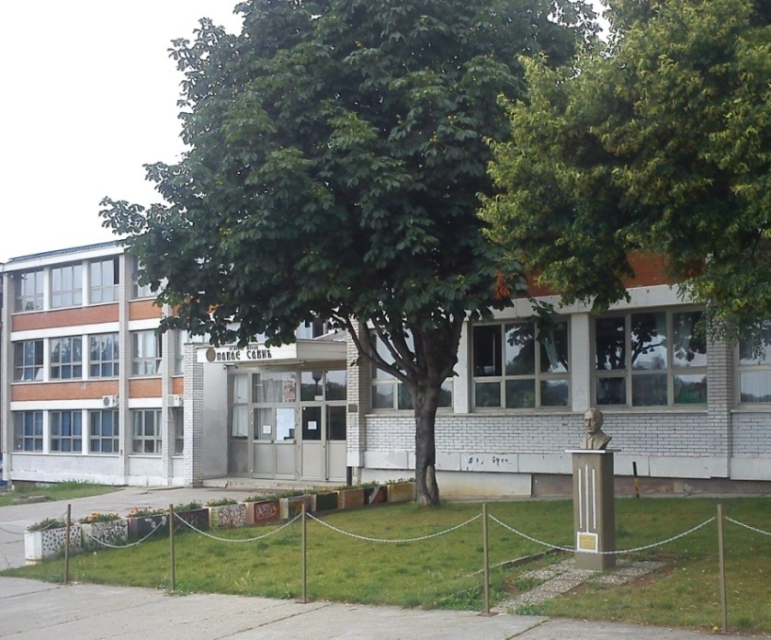

Београд, јун 2014.

Садржај:

1.ЛИЧНА КАРТА ШКОЛЕ 4
1.1.КРАТАК ИСТОРИЈАТ ШКОЛЕ 4
2. АНАЛИЗА СТАЊА 5
3. ВИЗИЈА И МИСИЈА НАШЕ ШКОЛЕ 6
4. МЕРЕ ЗА УНАПРЕЂЕЊЕ РАДА ШКОЛЕ 7
4.1. МЕРЕ УНАПРЕЂИВАЊА ОБРАЗОВНО-ВАСПИТНОГ РАДА НА ОСНОВУ АНАЛИЗЕ РАЗУЛТАТА УЧЕНИКА НА ЗАВРШНОМ ИСПИТУ 7
4.2. МЕРЕ ЗА УНАПРЕЂИВАЊЕ ДОСТУПНОСТИ ОДГОВАРАЈУЋИХ ОБЛИКА ПОДРШКЕ И РАЗУМНИХ ПРИЛАГОЂАВАЊА И КВАЛИТЕТА ОБРАЗОВАЊА И ВАСПИТАЊА ЗА ДЕЦУ И УЧЕНИКЕ КОЈИМА ЈЕ ПОТРЕБНА ДОДАТНА ПОДРШКА 9
4.3. МЕРЕ ПРЕВЕНЦИЈЕ НАСИЉА И ПОВЕЋАЊА САРАДЊЕ МЕЂУ УЧЕНИЦИМА, НАСТАВНИЦИМА И РОДИТЕЉИМА 21
4.4. ДРУГЕ МЕРЕ УСМЕРЕНЕ НА ДОСТИЗАЊЕ ЦИЉЕВА ОБРАЗОВАЊА И ВАСПИТАЊА КОЈИ ПРЕВАЗИЛАЗЕ САДРЖАЈ ПОЈЕДИНИХ НАСТАВНИХ ПРЕДМЕТА 23
4.5. ПЛАН ПРИПРЕМЕ ЗА ЗАВРШНИ ИСПИТ 24
4.6. ПЛАН УКЉУЧИВАЊА ШКОЛЕ У НАЦИОНАЛНЕ И МЕЂУНАРОДНЕ РАЗВОЈНЕ ПРОЈЕКТЕ 25
4.7. ПЛАН СТРУЧНОГ УСАВРШАВАЊА НАСТАВНИКА, СТРУЧНИХ САРАДНИКА, ДИРЕКТОРА И НАПРЕДОВАЊЕ У СТРУЦИ 28
4.8. МЕРЕ ЗА УВОЂЕЊЕ ИНОВАТИВНИХ МЕТОДА НАСТАВЕ, УЧЕЊА И ОЦЕЊИВАЊА УЧЕНИКА 30
4.9. ПЛАН УКЉУЧИВАЊА РОДИТЕЉА, ОДНОСНО СТАРАТЕЉА У РАД ШКОЛЕ 35
4.10. ПЛАН САРАДЊЕ И УМРЕЖАВАЊА СА ДРУГИМ ШКОЛАМА И УСТАНОВАМА 36

1.ЛИЧНА КАРТА ШКОЛЕ

Модерна, савремено конципирана школа која нуди квалитетан програм, негује правичност, атмосферу толеранције и коректне комуникације, која је у стању да одговори потребама времена и која прати научно-технолошка достигнућа. Школа у којој се учи како да се учи, ради, штеди, креира, тимски ствара, савлађују препреке,уважавају националне, верске и социјалне различитости, у којој се развијају одговорност, иницијативност, поштење, осећај припадности, развија еколошка свест и подстиче интересовање и креативност. Ово је школа која пружа пуну подршку учењу и подучавању, у коме ће коришћење информационо-комуникационе технологије (ICT) бити свакодневна пракса и која припрема ученике за учење током целог живота, изазове константног мењања, развоја технологије. Кроз повезивање са научним установама, културним институцијама и школама у земљи и иностранству, размењивање добре праксе, развијање сарадње и реализација заједничких пројеката за унапређење рада наше школе.
Посебно се залажемо за побољшавање квалитета наставе кроз стално унапређење и едукацију наставног кадра, осавремењивање наставног процеса а ради повећање постигнућа ученика.

1.1.КРАТАК ИСТОРИЈАТ ШКОЛЕ

Школа је почела са радом 1.9.1994. године са око 1600 ученика. Наставни ресурси су формирани из две већ постојеће школе у Миријеву, ОШ „Деспот Стефан Лазаревић“ и ОШ „Вукица Митровић“. Због великог броја ученика школа ради у две смене.
Школа је у почетку имала добре просторне услове за одвијање наставе у две смене и кабинетски рад у предметној настави као и за спортске активности. Како се временом увећавао број предмета увођењем изборних предмета (Верска настава, Грађанско васпитање, Информатика и рачунарство, Цртање-сликање-вајње, Домаћинсктво, Чувари природе, Народна традиција, Рука у тесту, Лепо писање), дошли смо у ситуацију да јако тешко просторно можемо да одговоримо захтевима великог броја предмета у великом броју одељења. Тако смо дошли у ситуацију да често, у старијим разредима, изборне предмете морамо реализовати у супротној смени.
Ученици постижу запажене резултате на такмичењима на свим нивоима.и изванредне резултате у спорту и ако су нам отежани услови за рад.
Школа данас има 1603 ученика груписаних у 62 одељење о којима брине и са којим ради 137 заспослених у школи.

2. АНАЛИЗА СТАЊА

Слабости наше школе:
- Недовољно разноврсних секција;
- Школска зграда – потребно је просторно проширити школу, догратити учионице и кабинете;
- Родитељи нису довољно заинтересовани за рад школе и све школске активности;
- Потребно је даље развијати и дорадити правила понашања у школи, како за ученике, тако и за родитеље и наставнике;
- Потребно је подићи свест ученика и наставника о бризи и одржавању школског простора и чувању школске имовине;
- Потребно је у већој мери применити интердисциплинарни приступ настави и побољшати корелацију између предмета, као и међусобну посету часова наставника;
- Постоји потреба за већим информисањем запослених о важности процеса самовредновања, као и повећати број чалнова Тима за самовредновање. Такође постоји потреба за већим информисањем запослених о свим Правилницима и Законима везаним за рад школе;
- Постоји потреба за уједначавањем критерјума и ставова наставника;
- Постоји потреба за прилагођавањем наставног програма даровитим ученицима.
Снаге наше школе:
- Стручно затупљен кадар. Структура наставног кадра је таква да спаја стручност, младост и искуство;
- Директор својим радом и понашањем на прави начин представља школу, руководи радом и афирмише је;
- Финансијски ресурси су одговарајући и постоји планска и наменска расподела средстава;
- Бројност ученика наше школе- сваке школске године школа броји све већи број ђака;
- Успешна сарадња са локалном заједницом;
- Добра координација органа управљања, стручних органа и других служби;
- Добри резултати ученика на такмичењима;
- Креативност и инвентивност једног дела колектива;

3. ВИЗИЈА И МИСИЈА НАШЕ ШКОЛЕ

Визија школе

Савремена настава, креативна школа, успешни и срећни ученици и иновативни наставници.

Мисија школе

Подстицање тимског рада и осамостаљивање ученика у раду и истраживању уз поштовање индивидуалних разлика. Неговање толеранције и међусобног уважавања.

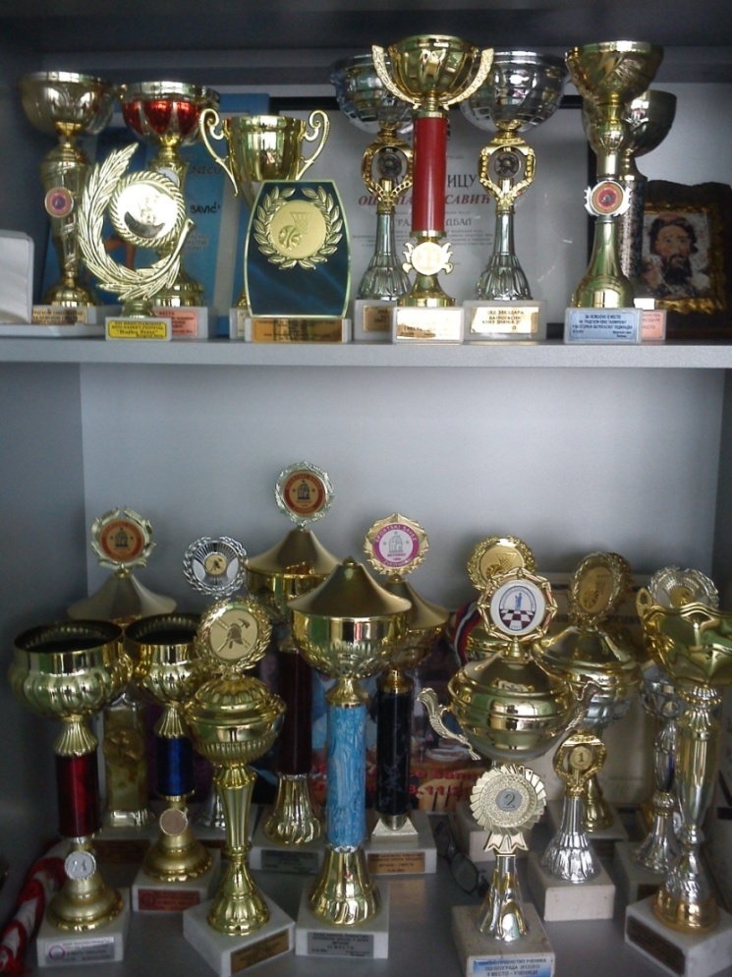

4. МЕРЕ ЗА УНАПРЕЂЕЊЕ РАДА ШКОЛЕ

4.1. МЕРЕ УНАПРЕЂИВАЊА ОБРАЗОВНО-ВАСПИТНОГ РАДА НА ОСНОВУ АНАЛИЗЕ РАЗУЛТАТА УЧЕНИКА НА ЗАВРШНОМ ИСПИТУ

Анализе резултата завршних испита показале су следеће :

- Задатке основног нивоа тачно решава више од 90% ученика;
- Задатке средњег нивоа тачно решава 78% ученика;
- Задатке напредног нивоа тачно решава око 50% ученика;
- 5% ученика није достигло ни основни ниво.

Резултати су показали да се успех ученика на завршном испиту поклапа са оценама које су ученици имали на крају 7. и 8. разреда, како из српског језика, тако и из математике.
Једна од мера унапређења јесте да се код ученика развија прецизност у раду, јер, иако знају поступак за решавање задатка, примећено је да греше у рачунању.
С тим да ће ученици, осим српског језика и математике, полагати и комбиновани тест, друга мера унапређења била би заједничка припрема из предмета физика, хемија и математика. Пошто ученици слабо решавају задатке са реалним животним ситуацијама, треба више обратити пажњу на такав тип задатака, што би требало да да боље резултате из сва три предмета.
Што се тиче ученика који нису достигли ни основни ниво, треба подсетити родитеље да воде рачуна о томе да ли њихова деца редовно долазе на допунску наставу. Уколико не долазе на допуску наставу, не могу да савладају градиво, па самим тим ни да достигну основни ниво знања.

АКТИВНОСТ | НОСИОЦИ | ПЕРИОД | НАЧИН ЕВАЛУАЦИЈЕ | ЦИЉЕВИ И ЗАДАЦИ
Састанак наставника актива предмета који се полажу на завршном испиту | Руководиоци актива | Јануар текуће школске године | Записници са састанака актива | Осмишљавање плана и распореда припрема
Састанак актива наставника математике и физике | Предметни наставници | Јануар текуће школске године | Записници са састанака актива | Осмишљавање задатака и начин реализација заједничких часова
Састанак актива наставника математике и хемије | Предметни наставници | Јануар текуће школске године | Записници са састанака актива | Осмишљавање задатака и начин реализација заједничких часова
Састанак актива наставника хемије и физике | Предметни наставници | Јануар текуће школске године | Записници са састанака актива | Осмишљавање задатака и начин реализација заједничких часова
Састанак актива наставника биологије и географије | Предметни наставници | Јануар текуће школске године | Записници са састанака актива | Осмишљавање задатака и начин реализација заједничких часова

4.2. МЕРЕ ЗА УНАПРЕЂИВАЊЕ ДОСТУПНОСТИ ОДГОВАРАЈУЋИХ ОБЛИКА ПОДРШКЕ И РАЗУМНИХ ПРИЛАГОЂАВАЊА И КВАЛИТЕТА ОБРАЗОВАЊА И ВАСПИТАЊА ЗА ДЕЦУ И УЧЕНИКЕ КОЈИМА ЈЕ ПОТРЕБНА ДОДАТНА ПОДРШКА

ЦИЉ 1: Унапређење васпитно - образовног рада и стручно усавршавање наставника за рад са децом којој је потребна додатна подршка.

ЗАДАТАК 1. - Усавршавање и оспособљавање наставника за савремене методе, облике и поступке рада, те израду ИОП-а.
ЗАДАТАК 2.- Стручна помоћ наставницима у пружању подршке ученицима у процесу учења.
ЗАДАТАК 3.- Унапредити наставни процес кроз индивидуализацију наставеи ваннаставних активности.

ЦИЉ 2 : Подизање мотивације ученика за рад и побољшавање услова за напредовање и успех свих ученика према индивидуалним могућностима.

ЗАДАТАК 1.- Омогућавање бољег напредовања у учењу и развијању социјалних и комуникацијских вештина ученика који спорије напредују.
ЗАДАТАК 2.- Континуирано пружање помоћи и подршке ученицима уз помоћ наставника, педагога, психолога, дефектолога.
ЗАДАТАК 3.- Уважавање културне, социјалне и образовне различитости.

ЦИЉ 3 : Развијајући функционална знања повећати ниво постигнућа и задовољства наставом, кроз уважавање способности и потреба ученика.

ЗАДАТАК 1.- Препознавање, подстицање и развијање постојећих знања и вештина даровитих ученика, према индивидуалним могућностима и интересовањима.
ЗАДАТАК 2.- Укључивање и упућивање даровитих ученика у додатну наставу, ваншколске активности, секције, такмичења, конкурсе, додатне изворе знања, начине учења и институције ван школе које подржавају таленте.

ЦИЉ 4: Сарадња са установама које могу пружити додатну подршку ученицима.

ЗАДАТАК 1- Сарадња са установама за бригу о деци.
ЗАДАТАК 2 - Сарадња са другим институцијама које се баве развојем ученика.

АКТИВНОСТИ | НОСИОЦИ АКТИВНОСТИ | КРИТЕРИЈУМ УСПЕХА | НАЧИН ПРАЋЕЊА | ВРЕМЕ ЕВАЛУАЦИЈЕ | ОДГОВОРНА ОСОБА
1. УСМЕРЕНЕ КА НАСТАВИ И НАСТАВНИЦИМА  Подизање свести наставника о потреби пружања подршке ученицима са посебним потребама и талентима и превазилажење отпора кроз предавања, трибине, семинаре, базу знања, презентације, дебате | Тим за инклузију, наставници предметне и разредне наставе | Већи број укључених наставника који препознају потребу пружања додатне подршке | Састанци тима и одељењских старешин, Наставничка већа, записници са стручних већа и Педагошког колегијума | Током целе године 2014 -2018 | Педагог, психолог, задужени наставници
Едукација наставника за израду ИОП-а и планова прилагођавања кроз приказе стручних семинара, читање стручне литературе и сарадњу са стручном службом. | Тим за инклузију, педагог, психолог, дефектолог, наставници | Информисани и обучени наставници | Глобални план стручног усавршавања, план стручног усавршавања већа | Током целе године, након семинара | Педагог, задужени наставници
Организовање семинара за наставнике о примени савремених техника учења, облика, метода и поступака, те израду ИОП-а. | Директор и чланови тима | Организовани семинари и едуковани наставници | Извештај о раду одељењских старешина, годишњи план рада школе и извештај о раду | Током целог периода - године | Директор школе
Подизање квалитета наставе коришћењем нових технологија и индивидуализацију наставе | Наставници предметне и разредне наставе | Презентовање угледних часова, унапређен наставни процес | Планови рада, припреме наставника | Током целе године | Наставници
Организовање допунских и додатних облика рада и секција коришћењем савремених метода рада | Наставници предметне и разредне наставе | Бољи успех идентификованих ученика | Планови рада, евиденција часова у Дневницима рада, припреме | Током целе године | наставници
Организовање ваннаставних активности | Наставници, директор, родитељи | Боља сарадња свих ученика, Стечена функционална знања | Годишњи план рада школе | Током целе године | Наставници и директор школе
Формирање и вођење бележака/досијеа о напредовању и постигнућима ученика и вођење ученичких портфолија | Наставници предметне и разредне наставе, одељењске старешине | Информисани родитељи и ученици | Формиране педагошке свеске, белешке, досијеи, портфолија | Септембар- октобар / континуирано | Наставници и одељењске старешине
Одређивање процедура за идентификовање ученика са посебним потребама, односно посебним способностима/ талентима. | Чланови тима – дефектолог, педагог, психолог, наставници, одељењске старешине | Бољи успех идентификованих ученика, већи број укључених талентованих ученика | Инструменти за праћење напредовања ученика, педагошке свеске, иницијални тест, завршни тест | Септембар - октобар | Тим за инклузију
2. УСМЕРЕНЕ КА УЧЕНИЦИМА КОЈИМА ЈЕ ПОТРЕБНА ДОДАТНА ПОДРШКА ЈЕР СПОРИЈЕ НАПРЕДУЈУ  Евидентирање ученика којима је потребна додатна подршка у образовању. | Чланови тима, наставничко веће | Бољи успех ученика | Састанци тима | септембар | Тим за инклузију
Формирање тимова за додатну подршку у образовању ученицима који спорије напредују. | Чланови тима, наставници | Усмеравање рада ка интересу детета | Састанци тима | септембар | Педагог и директор
Састављање Планова рада за идентификоване ученике за одређене предмете | Чланови тима, наставници | Подизање самопоуздања ученика и укључивање у вршњачки колектив | Урађени ИОП-и и планови прилагођавања | октобар | Тим за инклузију, наставници
Израда прилагођених индивидуализованих тестова знања и способности | Чланови тима, наставници | Бољи успех ученика | Иницијални тест, завршни тест, прилагођени тестови | Током целе године – сваког месеца | наставници
Планирање и коришћење иновативних метода и облика рада за сваку наставну тему | Наставници | Бољи успех и већа мотивација ученика за рад | Педагошка документација | Сваког месеца | наставници
Континуирана подршка ученицима уз помоћ стручних сарадника и спољних стручних сарадника, дефектолога | Наставници, психолог, педагог, дефектолог | Бољи успех ученика, | Вредновање ИОП-а, успех ученика | На крају сваког квалификационог периода | Дефектолог, педагог, психолог, наставници
Координација рада између предметних наставника | Наставници, педагог | Педагошки асистент, наставници континуирано пружају подршку свим ученицима, предметни наставници координирају рад кроз ИОП | Годишњи и месечни планови рада | Током године | педагог
Организовање вршњачке подршке и родитеља волонтера | Наставници, родитељи, библиотекар, ученици | Сарадња међу ученицима, укљученост родитеља у подршку ученицима | Планови рада одељењског старешине, рада секција, записник са родитељског састанка и Савета родитеља | Октобар, новембар | Задужени наставници
Реализација заједничких ваннаставних активности- учешће у приредбама, вашару, израда групних домаћих задатака или задатака у пару, радионице, излети, рођендани, посете ван школе, друштвене игре... | Родитељи, наставници, директор, ученици | Боља сарадња свих учесника |  | Током целе године | наставници
3. УСМЕРЕНЕ КА УЧЕНИЦИМА СА ПОСЕБНИМ СПОСОБНОСТИМА/ ТАЛЕНТИМА  Евидентирање надарених ученика | Чланови тима, наставничко веће | Већи број идентификованих ученика | Састанци тима | септембар | Наставници, чланови тима
Формирање тимова за додатну подршку у образовању за надарене ученике | Чланови тима, наставничко веће | Усмеравање рада ка интересу детета | Састанци тима | октобар | Педагог и директор
Укључивање ових ученика у ваннаставне активности. | Наставници, родитељи, ученици | Стечена функционална знања, интензивнији рад са овом децом, реализоване активности ученика | Урађени ИОП-и | Септембар - октобар | Задужени наставници
Увођење ученика у поступак научног истраживања кроз наставни рад и рад секција и самостално стицање додатних знања | Наставници, ученици | Учешће у пројекту | Ученички мини пројекти | Током целе године | наставници
Упућивање ученика на коришћење интернета у настави | Наставници, ученици | Коришћење интернета за додатна знања или допуну знања | Презентације ученика, слике | Током целе године | наставници
Организовање радионица на одређене теме | Наставници, педагог, одељењске старешине | Организоване радионице, дебате, трибине, предавања на одређене теме, стечена функционална знања, мотивисаност ученика | План рада одељењског старешине, припреме, евиденција у Дневницима рада | новембар | Педагог, наставници
Организовање дебата ученика на одређене теме | Наставници, педагог, одељењске старешине |  | Готове презентације, радови, пројекти | децембар | Наставници, одељењске старешине
Организовање трибина и предавања за ученике на одређене теме | Наставници, предавачи, родитељи, ученици, Вршњачки тим |  |  | Јануар - фебруар | директор
Партиципација ученика у припремању и реализацији наставних садржаја кроз: истраживачке, семинарске радове, презентације и мини пројекте | Наставници, ученици | Ученици мотивисани за учешће у реализацији наставног процеса, реализоване активности ученика, ученици упућени на изворе знања, стечена шира конкретна знања |  | Током године | наставници
Ученици волонтери | Библиотекар | Реализација волонтерске акције | План рада библиотекара | март | библиотекар
Учешће у такмичењима, конкурсима, изложбама, приредбама у школи и ван ње | Наставници ученици | Бољи успех ученика у такмичењима, конкурсима, изложбама, приредбама у школи и ван ње | Резултати са такмичења, конкурса, слике, фотографије, учешће на приредбама, извештаји тимова за самовредновање, сајт школе, школски часопис | Током године | наставници
Укључивање талентованих ученика у националне и међународне пројекте школе: „Важни датуми“, еко школа, еко патрола, фестивал науке, музеји, вртна радионица, спорт у школе, позоришта, биоскопи, школски часопис, сајт школе | Наставници, одељењске старешине, директор, родитељи | Обележавање важних датума, реализација огледних часова, популаризација науке, истраживачког рада и подизања еколошке свести, физичке активности, уметности | План укључивања ученика у националне и међународне пројекте | Током године | Директор школе, председници актива
Укључивање ученика у међународни пројекат братимљење са школама ван земље и у земљи | Директор, наставници, родитељи | Упознавање са другим народима и културама | План укључивања ученика у националне и међународне пројекте | Новембар – децембар | Директор школе, председници актива
Пријављивање талентованих ученика за истраживачку станицу Петница | Наставници, родитељи | Популаризација науке | План укључивања ученика у националне и међународне пројекте | Март - април | Наставници
4. УСМЕРЕНЕ НА САРАДЊУ СА УСТАНОВАМА  Сарадња са локалном заједницом- Општина Звездара, Пријатељи деце Звездара, Дечји савез, дечија позоришта, биоскопи, музеји, Спортски центар Олимп, Друштво математичара Архимедес, спортски клубови, школе страних језика, плесне школе, часописи за децу | Чланови тима, наставници предметне и разредне наставе, библиотекари, родитељи | Сарадња са релевантним институцијама и родитељима ученика, библиотекари, родитељи  Праћење реализације ИОП-а и вредновање ИОП-а | Извештај о раду директора | Током године | Директор школе
Сарадња са регионалним центром за таленте |  |  |  | јун | Директор школе
Сарадња са школом „Бошко Буха“ |  |  |  | Током године | Тим за инклузију
Сарадња са интерресорнм комисијом на Општини Звездара |  |  | Извештаји о раду педагога и психолога, дефектолога | Током године
Сарадња са стручним институцијама: Дом здравља Миријево, Дом здравља Звездара, Завод за психофизиолошке поремећаје и говорну патологију, Клиника за неурологију и психијатрију за децу и омладину, Институт за ментално здравље, Саветовалиште за брак и породицу и другима по потреби |  |  | Извештај о раду Савета родитеља | јун
Сарадња са родитиљима ученика којима је потребна додатна подршка, родитељима надарене деце и родитељима волонтерима |  |  | Извештај о раду Одељењског старешине | јун
Укључивање родитеља у израду ИОП-а |  |  | Записници са родитељских састанака | јун | Одељењске старешине
Сарадња са Центром за стручно усавршавање |  |  |  | јун

4.3. МЕРЕ ПРЕВЕНЦИЈЕ НАСИЉА И ПОВЕЋАЊА САРАДЊЕ МЕЂУ УЧЕНИЦИМА, НАСТАВНИЦИМА И РОДИТЕЉИМА

Васпитно-образовни циљеви:
- стварање и неговање позитивне атмосфере у школи уз поштовање, толеранцију и уважавање различитости;
- учествовање родитеља у планирању и поштовању правила понашања као и спровођењу мера уколико се та правила не спроводе;
- препознавање и спречавање свих видова насиља;
- подизање нивоа свести и осетљивости ученика, родитеља и наставника у препознавању насиља;
- укључивање родитеља у превентивне и интервентне активности у спречавању насиља.

Васпитно-образовни задаци:
- припрема правила и програма заштите деце од насиља, занемаривања и злостављања;
- информисање ученика, родитеља и запослених у школи о планираним активностима у борби против насиља;
- учествовање у пројектима у којима се развијају способности потребне за превенцију насиља, злостављања и занемаривања;
- прати и процењује ефекте предузетих мера и активности;
- сарађивање са стручњацима из других надлежних органа, организација, служби ради боље заштите ученика;
- вођење и чување документације;
- извештавање Школског одбора, Савета родитеља и Наставничког већа о ефикасности предузетих мера и активности;

Активности | Носиоци | Време извођења | Начин праћења | Евалуација
Подстицање родитеља да својим предлозима дају допринос формулисању правила понашања у школи и мера уколико се правила не поштују | разредне старешине,  наставници,  родитељи, Школски тим | септембар  (родитељски састанак) | посећеност родитељским састанцима и данима отворених врата | сагледавање резултата примене правила анализом и упоређивањем броја забележених врста и нивоа насиља на класификационим перодима
Допуна школских правила усвајањем предлога родитеља | Школски тим,  Наставниции Школски одбор | септембар | Дисциплинска свеска и оцене из владања
Учествовање родитеља приликом појачаног васпитног рада са учеником | родитељи, ученици,  разредне старешине, психолог, педагог | током целе школске године | извештаји психолога и педагога
Попуњавање  анкета | родитељи,  разредне старешине | децембар,  јуни | анализа анкета

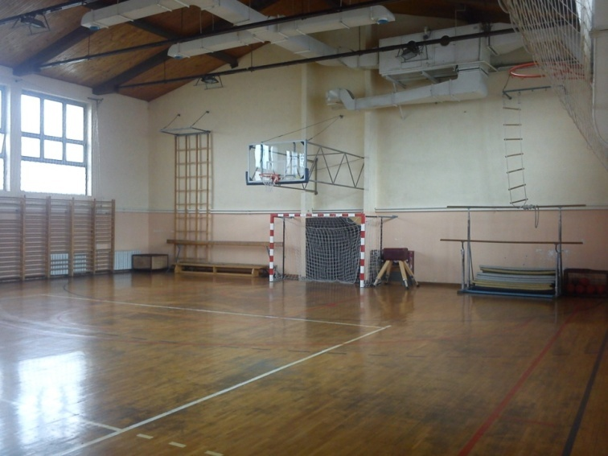

4.4. ДРУГЕ МЕРЕ УСМЕРЕНЕ НА ДОСТИЗАЊЕ ЦИЉЕВА ОБРАЗОВАЊА И ВАСПИТАЊА КОЈИ ПРЕВАЗИЛАЗЕ САДРЖАЈ ПОЈЕДИНИХ НАСТАВНИХ ПРЕДМЕТА

Циљеви:
- Обезбеђивање садржаја, стручне подршке и програма и ван школе за талентоване ученике;
- Осмишљавање неопходних тема за развој социјалних, друштвених и личних компетенција ученика које нису у наставним програмима;
- Мотивисање ученика на радозналост, добровољно учење, проширивање знања, учење различитих вештина кроз секције;
- Праћење интересовања ученика и прилагођавање активности програма.

Задаци
- Реализација планираних активности;
- Праћење остварености циљева;
- Константно поправљање и дорађивање програма за боље образовање ученика.

Активност | Време извођења | Начин реализовања | Носиоци активности | Координатор | Критеријум успеха | Евалуација
Рад са талентованим ученицима | Септембар-мај | Процена, одабир и одвођење деце у Регионални центар за таленте | Регионални центар за таленте | Ирена Церо, наставници | Резултати ученика у Регионалном центру за таленте | Извештај координатора
Пројекат „Грађанин“ | Цела школска година | Обрада 5 тема по годину дана на часовима грађанског вас.(нпр. Медијска писменост, Финансијска писменост, Комуникација...) | Школа и установе којима је условљена реализација | Наставник грађанског васпитања и заинтересовани наставници, сарадници | Евалуациони листићи на крају сваког класификационог периода, дијагностичка, формативна, сумативна | Извештаји наставника
Увођење нових секција | Целе године | Кроз рад секција | Наставници | Руководилац активности | Ученички радови, презентовање радова | Извештаји о посети ученика

4.5. ПЛАН ПРИПРЕМЕ ЗА ЗАВРШНИ ИСПИТ

АКТИВНОСТ | НОСИОЦИ | ВРЕМЕ | НАЧИН ПРАЋЕЊА | ПЕРИОД | НАЧИН ЕВАЛУАЦИЈЕ | ЦИЉЕВИ И ЗАДАЦИ
Састанак са родитељима ученика осмих разреда | Директор, одељенске старешине | Јануар текуће школске године | Записник са родитељскогсастанка | 2014 − 2019 |  | Упознавање родитеља са планом припрема
Заједнички час припреме предмета математика и физика | Предметни наставници | Март текуће школске године | Заједничка припрема, евиденција о присуству ученика | 2014 − 2019 | Пробни тестови | Повезивање градива предмета математика и физика
Заједнички час припреме предмета математика и хемија | Предметни наставници | Април текуће школске године | Заједничка припрема, евиденција о присуству ученика | 2014 − 2019 | Пробни тестови | Кроз примену математичких алата решавати проблеме из области које су обрађиване из предмета хемија
Заједнички час припреме предмета хемија и физика | Предметни наставници | Април текуће школске године | Заједничка припрема, евиденција о присуству ученика | 2014 − 2019 | Пробни тестови | Указати на повезаност природних наука кроз практичне задатке
Заједнички час припреме предмета  биологија и географија | Предметни наставници | Април текуће школске године | Заједничка припрема, евиденција о присуству ученика | 2014 − 2019 | Пробни тестови | Указивање на повезаност природних и друштвених наука, развијање логичког мишљења
Допунска настава | Предметни наставници | Током целе школске године | евиденција о присуству ученика | 2014 − 2019 | Смањење броја слабих оцена (резултати са такмичења) | Повећати број ученика који са успехом решавају задатке основног нивоа
Додатна настава | Предметни наставници | Током целе године | евиденција о присуству ученика | 2014 − 2019 | Резултати са такмичења | Повећати број ученика који са успехом решавају задатке напредног нивоа

4.6. ПЛАН УКЉУЧИВАЊА ШКОЛЕ У НАЦИОНАЛНЕ И МЕЂУНАРОДНЕ РАЗВОЈНЕ ПРОЈЕКТЕ

Циљеви:

1. Устаљена пракса у планирању и креирању активности чиме је омогућено да ученици испоље
своја интересовања и потребе и остваре висок степен мотивисаности и социјалне одговорности за
сопствено напредовање.
2. Висок ниво еколошке свести и информатичке писмености и грађанске свести
3. Унапређена сарадња са културним установама, еколошким и научним друштвима, хуманитарним и спортским организацијама.

Задаци:
1.Сарадња са Научним установама, еко-савезима, музејима, позориштима и биоскопима, спортским, културним и друштвеним установама, установама, које промовишу разне Пројекте.

АКТИВНОСТИ | НОСИОЦИ АКТИВНОСТИ | КРИТЕРИЈУМИ УСПЕХА | НАЧИН ПРАЋЕЊА | ВРЕМЕ РЕАЛИЗАЦИЈЕ | ОДГОВОРНА ОСОБА
Формирати мини тимове и припремити за реализацију пројекта „Важни датуми“ | Наставници разредне и предметне наставе; библиотекар; ВТ; УП. | Обележавање важних датума; реализација огледних/угледних часова и активности | Редовни састанци тимова; ВТ; УП. | септембар/октобар | Директор школе
Формирати тимове који ће популарисати Петницу, екошколу; екопатролу; Фестивал науке; музеје, Вртну радионицу; спорт у школе; позоришта; биоскопе; школски часопис; сајт; | Наставници разредне и предметне наставе; информатичари; ВТ; УП. | Популаризација науке; истраживачког рада и подизање еколошке свести; физичке активности; уметности; информатичких знања. | Редовни састанци тимова; ВТ; УП. | септембар/октобар | Директор школе
Рад на школском часопису и школском сајту. | Председници актива; информатичари; ВТ; УП. | Стицање информатичких и других знања; развијање креативности. | Сајт и часописи | Током целе године | Председници актива; директор школе
Учешће ученика у међународним пројектима; братимљење са школама у/и ван земље; | Наставници разредне и предметне наставе; библиотекари; информатичари; ВТ; УП. | Учење и упознавање са другим народима; културама,  методама учења у дугим школама и иностранству. | Састанци; Наставничка већа; Савет родитеља; УП; ВТ. | Током целе године | Директор школе
Организација „Дана науке“ и посета „Фестивалу науке“ и музејима. | Наставници разредне и предметне наставе; УП; ВТ. | Популаризација науке; сарадња са институцијама | Састанци актива; тимова; Наставничко веће; УП; ВТ. | новембар/децембар | Председници актива; директор школе
Покретање екосекција и прикључивање екопројектима. | Наставници разредне и предметне наставе; УП; ВТ. | Развијање еколошке свести; стицање предности о важности очувања животне средине. | Редовни састанци; тимова; УП; ВТ; | Током целе године | Директор школе
Пријављивање ученика за истраживачку станицу „Петница“ | Наставници предметне наставе- | Сарадња са релевантним институцијама и размена стручног искуства | Састанци актива; Наставничко веће | март/април | Председници актив; директор школе
Пријављивање новим пројектима. | Наставници разредне и предметне наставе; директор школе. | Сарадња са институцијама | Наставничко веће | Током целе године | Директор школе
Довршавање започетих активности у пројектима и конкурсима; | Наставници разредне и предметне наставе; УП; ВТ; директор школе. | Сумирање резултата | Наставничко веће | мај/јун | Директор школе
Евалуација свих пројеката. | Наставници разредне и предметне наставе; УП; ВТ; директор школе. | Евалуација; корекције и допуна и аривирање „Добре праксе“ и идеје за нове | Наставничко веће; састанци актива | јун | Директор школе

4.7. ПЛАН СТРУЧНОГ УСАВРШАВАЊА НАСТАВНИКА, СТРУЧНИХ САРАДНИКА, ДИРЕКТОРА И НАПРЕДОВАЊЕ У СТРУЦИ

ЦИЉЕВИ
- Стицање компетенције за настаавну областа, предмете и методику наставе
- Стицање компетенције за поучавање и учење
- Стицање компетенције за подршку развоју личности ученика
- Стицање компетенције за комуникацију и сарадњу

ЗАДАЦИ
- Превенција насиља,злостављања и занемаривања
- Превенција дискриминације
- Инклузија деце и ученика са сметњама у развоју и из друштвено маргинализованих група
- Учење да се учи и развијање мотивације за учење
- Јачање професионалних капацитета запослених у области иновативних метода наставе и управљања одељењем
- Сарадња са родитељима, ученицима и ученичким парламентом
- Унапређивање информационо-комуникационе технологије

АКТИВНОСТ | НОСИОЦИ | КРИТЕРИЈУМ УСПЕХА | НАЧИН ПРАЋЕЊА | ВРЕМЕ ЕВАЛУАЦИЈЕ | ОДГОВОРНА ОСОБА
Активности које организује установа:  -извођење угледних часова  -излагање на стручним састанцима органа и тела о усавршавању ван установе  -остваривањем: истраживања, пројеката, програма од националног значаја, програма огледа..  -усавршавање у складу са потребама запослених | Стручна већа  Наставници, Директор | Број:  -организованих угледних часова  -излагања на састанцима  -истраживања, огледа,пројеката | Записници стручних већа, Наставничлог већа и Педагошког колегијума | Током целе школске године | Директор  Наставници  Сарадници
Припремање плана стручног усавршавања | Стручна већа  Директор  Сарадници | План стручног усавршавања | План рада школе | сеотембар | Директор
Похађање одобрених програма стручног усавршавања | Наставници  Сарадници, Директор | Број сати усавршавања | Сертификати и уверења | Током целе године | Наставници Сарадници  Директор
Похађање активности Министарства, ЗВКОБ и ЗУОВ | Стручна већа  Наставници  Сарадници, Директор | Број сати стручног усавршавања | Сертификати и уверења | Током целе године | Наставници Сарадници
Похађање програма на међународном нивоу | Стручна већа  Наставници,Сарадници, Директор | Број сати стручног усавршавања | Сертификати и уверења | Током целе године | Наставници Сарадници

Напредовање у струци

У току стручног усавршавања наставник, васпитач и стручни сарадник може професионално да напредује стицањем звања: педагошки саветник, самостални педагошки саветник, виши педагошки саветник и високи педагошки саветник.
Наставник, васпитач и стучни сарадник остварује право на увећану плату за стечено знање.
Наставник, васпитач и стучни сарадник има право на одсуство из установе у трајању од три радна дана годишње ради похађања одобреног облика, начина и садржаја стручног усавршавања. Распоред одсуства наставника, васпитача и стручног сарадника ради стручног усавршавања планира педагошки колегијум.

4.8. МЕРЕ ЗА УВОЂЕЊЕ ИНОВАТИВНИХ МЕТОДА НАСТАВЕ, УЧЕЊА И ОЦЕЊИВАЊА УЧЕНИКА

Од врсте метода који се користе у процесу наставе зависе и њени исходи и циљеви. Разноврсност метода обогаћује наставни процес и повећава на дугорочном плану њен ефекат, а учење чини лакшим и занимљивијим.
Оцењивањем се процењује оствареност програмских циљева и стандарда постигнућа. Да би оно имало своју сврху, оно мора бити : објективно, јавно,разноврсно, редовно,правично и благовремено.
Оцењивање може да буде најтежи и најлакши педагошки поступак према вредновању стеченог знања,што непосредно зависи од циља који наставник себи постави. Ако томе најчешће приступа формално,дугорочно посматрано, ефекат таквог оцењивања касније може довести до разних неуспеха, разочарања ученика и рушења лажне слике о својим прецењеним могућностима. Сваки наставник мора бити свестан да овим изграђује ментално здравље својих ученика и онда када му се чини да то не ради. Због тога његов императив мора бити да на веома озбиљан и одговоран начин приступи оцењивању ученика и да га не издваја из основног смисла учења, пренаглашавајући његов значај. Оцењивање мора бити примерено своме циљу: да буде огледало напредовања и разумевања ученика. Само такво оно може допринети изграђивању љубави и знатижеље према ономе што се изучава јер,осим што је путоказ у разумевању, улива у душу ученика осећање сигурности и преданости раду. Када оцене испуњавају своју истинску функцију,оне нису препрека и оптерећење у учењу. Запостављање значаја знања и пренаглашавање значаја самих оцена доводи до стварања грешке и конфузије у вредносном систему ученика, што може изазвати ривалство, неискреност, дволичност и друге негативне особине. Најважније је да ученик, уз свесрдну помоћ наставника, упозна стварни ниво својих постигнућа чак и онда када формално уписана оцена не одговара чињеничном стању. Зато један од крајњих циљева поступка оцењивања јесте реално оспособљавање ученика да објективно процене своја постигнућа и постигнућа других ученика путем јасних и прецизно дефинисаних критеријума, уз уважавање индивидуалних разлика, потреба, могућности и узраста.

Циљ:
- Унапређивање учења, квалитета наставе и процеса оцењивања;
- Праћење напредовања ученика кроз јасно дефинисане, заједничке, објективне и свима доступне критеријуме оцењивања;
- Популаризација наставе, науке и школе као центра културних дешавања средине.

Задаци:
- Обезбеђивање уједначавања критеријума оцењивања и његове јавне доступности ученицима, родитељима и наставницима кроз упознавање са стандардима образовања;
- Доследнија и константна примена стандарда постигнућа у свакодневној настави;
- Реализација школских интерних тестирања и провера школских постигнућа кроз интерно тестирање;
- Примена иновативних наставних средстава и обезбеђивање њихове набавка;
- Стално стручно усавршавање наставника у циљу побољшавања њихових компетенција за рад, као и размена искуства у раду.

активности | Носиоци  активности | време реализације | критеријум успеха | начини праћења | време евалуације | одговорне особе
Успостављање баланса између формативног и сумативног оцењивања | Предметни наставници | Континуирано током школске године | Oцењивање разноврсних активности | Увид у педагошку документацију и извештаје о раду стручних актива и предметних наставника | Крајем полугодишта и школске године | Директор школе, педагог, предметни наставник
Тежња ка интердисциплинарној настави | Предметни наставници | Континуирано током школске године | Резултати комбинованог теста, број часова са корелацијом више предмета и других видова рада | Посета часова редовне и додатненаставе, посета огледних часова, увид у месечне планове и дневне припреме наставника | Континуирано | Директор школе, председници стручних актива, педагог
Побољшање корелације између предмета | Предметни наставници, стручни активи | Континуирано током школске године | Боље и лакше усвајање новог градива, ефектнија повратна реакција ученика, резултати писмених и контролних задатака | Увид у педагошку документацију, дневне припреме и оперативне планове рада наставника, посета часова | Континуирано | Директор школе, председници стручних актива, педагог
Употреба савременог дидактичког материјала | Предметни наставници, стручни активи | Континуирано током школске године | Резултати писмених и усмених провера знања, трајније усвајање знања услед ефектнијег метода преношења, школски квиз | Посета часова, увид у оператине планове и дневне припреме наставника | На крају сваког месеца или након обрада одређених тематских наставних целина | Директор школе, председници стручних актива, педагог
Међусобна посета часова наставника | Предметни наставници | Континуирано током школске године | Уједначавање критеријума оцењивања између наставника | Увид у педагошку документацију, планове рада и извештаје стручних актива, посета часова | На крају сваког месеца | Директор школе, предметни наставници, педагог
Редовно дијагностичко оцењивање | Предметни наставници, стручни активи | Септембар и фебруар сваке школске године | Резултати годишњих и полугодишњих тестова | Увид у педагошку документацију, анализу и резултате дијагностичких провера знања | Након обављених тестирања | Директор школе, председници стручних актива, предметни наставници, педагог
Уједначавање критеријума оцењивања | Предметни наставници, стручни активи | Континуирано током школске године | Резултати оцењивања на крају класификационих периода,  успех на такмичењима | Увид у педагошку документацију и извештаје о раду предметних наставника и стручних актива | На крају сваког класификационог периода | Директор школе, председници стручних актива, предметни наставници, педагог
Подстицање и вредновање креативних активности код ученика | Предметни наставници | Континуирано током школске године | Резултати оцењивања, већа заинтересованост ученика за одређене наставне предмете, болји резултати на такмичењима | Посета часова редовне, додатне наставе и секција, увид у педагошку документацију и радове ученика | На крају сваке обрађене тематске целине | Директор, предметни наставник

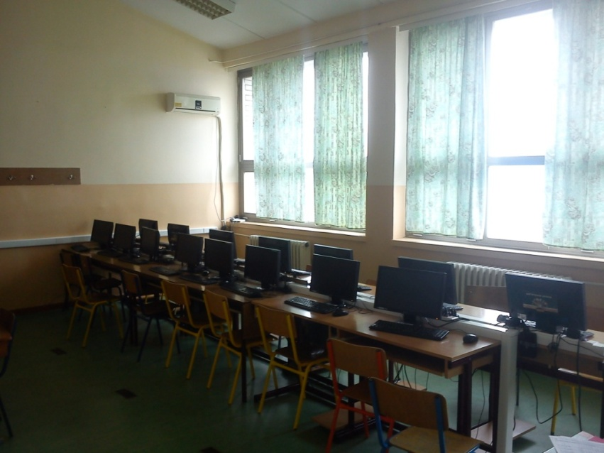

4.9. ПЛАН УКЉУЧИВАЊА РОДИТЕЉА, ОДНОСНО СТАРАТЕЉА У РАД ШКОЛЕ

Циљ активности- повећање партиципације родитеља у образовно –васпитни рад школе;
Задаци: веће ангажовање родитеља у организацији рада школе и спровођењу васпитно-образовног процеса.Родитељ и постају активни чланови који доприносе бољим резултатима .

АКТИВНОСТ | НОСИЛАЦ АКТИВНОСТИ | ВРЕМЕ ИЗВОЂЕЊА | НАЧИН ЕВАЛУАЦИЈЕ
-родитељи као едукатори деце у областима у којима су професионалци  -родитељи као едукатори других родитеља о проблемима који су важни за родитеље | -родитељи едукатори  -родитељи као едукатори | -прво полугодиште(септембар, октобар , новембар и децембар )  - друго полугодиште  (фебруар,март , април , мај) | -извештај о раду школе и тима за развојно планирање школе
-учешће родитеља у стручним тимовима које формира директор школе (тим за заштиту деце од насиља, тим за креирање развојног плана.....) | -родитељи чланови Савета родитеља | -током целе школске године | -извештаји стручних тимова о раду и тима за развојно планирање школе
-присуствују неком часу , да чују шта деца уче и виде како се са њима ради  -укључивање родитеља у угледне и огледне часове и  -присуство родитеља и њихово укључивање у рад одељенских заједница | -родитељи  -предметни наставници и родитељи  -предметни наставници и родитељи | -током целе школске године  -током целе године  -током целе године | - евиденција у дневницима рада као и педагошким свескама наставника  -извештај тима за развојно планирање школе  -евиденција разредног старешине и тима за развојно планирање
-укључивање родитеља у хуманитарне акције , акције сређивања школског дворишта , | -родитељи | -током целе године | - извештаји о раду школе и тима за развојно планирање школе
-укључивање родитеља акцију прикупљања књига за библиотеку школеу | -родитељи | - два пута годишње ( једном у првом и једном у другом полугодишту) | -извештај о раду библиотеке и тима за развојно планирање школе
-укључивање родитеља у културна дешавања у школи | -родитељи , сви запослени и ученици школе | -прослава школске славе и дана школе | - извештај о раду сколе и тима за развојно планирање
-укључивање родитеља у дежурство у току трајања наставе  -укључивање родитеља у дежурства у току трајања завршног испита | -родитељи и дежурни наставници  -родитељи из Савета родитеља | -током целе школске године  -на завршном испиту | - извештај у књизи дежурства као и тима за развојно планирање школе  -извештај тима за развојно планирање

4.10. ПЛАН САРАДЊЕ И УМРЕЖАВАЊА СА ДРУГИМ ШКОЛАМА И УСТАНОВАМА

Циљеви:
- Праћење, превенција здравља и развијање свести о здравственој култури;
- Безбедно и ефикасно образовање ученика;
- Неговање хуманости, поштовања различитости и волонтерског духа;
- Уважавање различитог нивоа знања, способности ученика, и прилагођавање активности њиховим потребама;
- Проширивање опште културе и примена стеченог знања у животу;
- У сарадњи са другима, доприносимо квалитету личности ученика давањем различитих могућности, садржаја и активности;
- Обезбеђивање посета, укључивања у различите програме, давање могућности за ширење свести о вредностима уметности, науке, културе, образовања, заштите животне средине...;
- Остваривање успешне сарадње са школама и институцијама.

Задаци:
- Реализација планираних активности;
- Праћење остварености циљева.

Установа или школа | Контакт установе | Активност | Време реализације | Координатори | Начин евалуације
Црвени крстЗвездара | 011/3441 110 | Дечја недеља  Предавање и радионице  Добровољно давање крви  Такмичења | Октобар  Током године | Јована Ракићевић | Кроз записнике, извештаје координатора и учесника
Дом здравља „Миријево“ | 011/3402-720 | Здравље ученика  - Вакцинисање  - Систематски прегледи | По распореду Дома здравља | Помоћник директора | Кроз записник заменика директора
Дом здравља „Звездара“ | 011/3402-720 | Преглед ученика | По распореду Дома здравља | Директор | Кроз записник директора
Клиника за неурологију и психијатрију за децу и омладину | 011 2658355 | Стручна сарадња, преглед ученика | Током целе године | Психолог | Кроз записник психолога
Институт за ментално здравље | 011 3307 500 |  | Током целе године | Психолог | Кроз записник психолога
Полиција – станица Миријево | 011/3430-411 | Безбедност ученика | Целе године | Директор | Кроз записник директора
Полицијска станица „29. Новембар“ | 011 2798-101 | Сузбијање психоактивних супстанци, криминала, крађе | Целе године | Директор | Кроз записник директора
Саобраћајна полиција, Љермонтова | 011 3470 200 | „Шта знаш о саобраћају“ | Целе године | Директор, педагошка служба | Кроз записник директора
Ватрогасно друштво Звездара | 011/2416-725 064/64-138-78 | Предавања, подизање свести о заштити од пожара | Октобар | Силвана Фејзоски | Извештај координатора
Библотека „Драгиша Витошевић“ | 011/3429-303 | Колективни упис Промоције | Октобар  Април  Целе године | Зорица Смиљанић и Јелена Симић | Кроз записник библиотекара
Библиотека „Мома Димић“ | 011/3437-600 | Мајска песничка сусретања | Мај | Зорица Смиљанић и Јелена Симић | Кроз записник библиотекара
Библиотека „ Вук Караџић“ | 011/2422-003 | Такмичења, књижевни сусрети, посете и уписи чланова | Целе школске године | Зорица Смиљанић и Јелена Симић | Кроз записник библиотекара
Општина Звездара-одељење за друштвене делатности(волонтерски сервис Звездаре) | 011/2422-983  011/3405-954  011/3405-722  066/669-6644 | Такмичење „Најволонтерскија акција“ | Октобар-април | Зорица Смиљанић и Јелена Симић | Кроз записник библиотекара
Општина Звездара- канцеларија за младе | 2422-122, 3405-100, 3405-600 | Сарадња ученичког парламента | Током целе године | Силвана Фејзоски | Кроз записник координатора
Општина Звездара-одељење за друштвене делатности | 011/  066/896-0000  066/669-9666 | Такмичење „Златна сирена“ | Фебруар-Мај | Наташа Вељковић | Кроз записник наставника музичке културе
Старачки дом  Карабурма | Централа:  011 2762-331  Управник:  011 2763-068 Социјални радник:  011 3290-396 | Дани сениора, посета старачком дому | Новембар-децембар | Ивана Перић  Силвана Фејзоски | Извештај координатора
Општина Звездара, интерресорна комисија | 2422-122, 3405-100, 3405-600 | Процена ученика којима је потребна додатна подршка у образовању | Током године | Педагошка служба | Кроз записник координатора
Београдска  филхармонија |  | Посете концертима | Једном годишње | Наташа Вељковић | Кроз записник наставника музичке културе
Музичка школа „Петар Коњовић“ | 011/ 2851-059 011/2852-400 | Концерти, размена искуства | Једном месечно | Наташа Вељковић и Снежана Васић | Кроз записник наставника музичке културе
Музичка школа „Владимир Ђорђевић““ | 011 3086 445 (директор)  2452 561 (секретар)  2451 344 (зборница) | Концерти | Једном месечно | Наташа Вељковић и Снежана Васић | Кроз записник наставника музичке културе
Центар за таленте | 011/243-13-13 | Тестирање талентованих ученика | Октобар | Психолог - Ирена Церо | Кроз записник координатора
Специјална школа „Бошко Буха“ | 011/2417 174 | Спољни стручни сарадници- индивидуални третмани са ученицима | Током целе године | Психолошко-педагошка служба | Кроз записник координатора
Спортски центар „Олимп“ | 011 2412353 | Спортске активности за ученике | Током целе године | Наставници физичког | Кроз записник координатора
Институт „Јован Цвијић“ | Мр. Јелена Ковачевић –  Мајкић 011/2636-594 | Колико су деца свесна временских непогода?- анкета  -Завичајна географија | Целе године | Бранислава Игњатовић | Кроз извештај координатора
ОШ „Деспот Стефан Лазаревић“ | 011/3429-872  011/3429-875 | Фестивал науке | Новембар-децембар | Наставници физике, хемије | Извештаји задужених наставника
ОШ „Деспот Стефан Лазаревић“ | 011/3429-872  011/3429-875 | Спортски дани | Мај | Наставници физичког васпитања | Резултати у Извештају школе и наставника физичког
ОШ „Попински борци“, Врњачка Бања | 036/611-441 | Упознајмо Србију- размена ученика | Јун или септембар | Весна Дукић  Бранислава Игњатовић  Зорица Смиљанић | Извештаји задужених наставника, презентовање на Наставничком већу, прикази ученика за часопис и сајт
Рачунарска гимназија  Кнез Михаилова 6 | 011/ 2639-104 | Једночасовни семинари за ученике 8. разреда  Стручне трибине за наставнике | Април | Емилија Тодоровић | Извештаји наставника
Пријатељи деце Звездаре | 011 3405 917, 066 6699 666, 011 2424 908 | Културне активности, такмичења.... | Током целе године | Зорица Тричковић  Наставници српског језика | Извештаји координатора
Дечији културни центар | 011 32 42 011  011 32 42 012 | Green fest | Октобар/ новембар | Јелена Стефановић | Извештај координатора
Рециклажни центар  RECAN | jovan.vojinovic@ball.com ili na jelena_kis@recan.org | Едукација ученика, заштита животне средине | Током целе године | Раде Јовановић | Извештај координатора
Средње стручне школе и гимназије |  | Презентација школа и школских програма | Април-мај | Разредне старешине 8.раз и психолог | Извештај координатора
Школа за образовање одраслих „ Браћа Стаменковић“ | 011 276 30  0113293339  062 243356 | Упућивање ученика који су незаинтересовани за редовну школу | Током године | Педагошка служба | Извештај координатора
Музеј науке и технике | 011 3037850 | Посета изложбама | Током године | Силвана Фејзоски | Извештај координатора
Музеј Николе Тесле | 011 2433886 | Посете | Фебруар | Силвана Фејзоски | Извештај координатора
Музеј Јована Цвијића | 011 322 31 26 | Посете | У току године | Наставници географије | Извештај наставника
Природњачки музеј | 034 42147 | Изложбе, радионице | Април | Јелена Стефановић | Извештај наставника
Педагошки музеј | Педагошки музеј | Посете, изложбе | Октобар | Јелена Стефановић | Извештај наставника
Ботаничка башта | 011 3244847 | Изложбе, радионице | Мај | Јелена Стефановић | Извештај наставника

